Geachte sportvisser,

Hengelen zonder lood of andere zware metalen kan maar gebeurt (te) weinig.
Dienst Marien Milieu van de FOD Volksgezondheid, de Vlaamse Federatie Kusthengelen en Stichting Gezond Water bieden u daarom deze visgewichten aan. Ze zijn niet bezwaarlijk voor het water want gemaakt van ijzer en een waterafbreekbaar biopolymeer. Ook de ogen en de klapankers zijn van ijzer.
De FOD maakt deze sensibilisering van sportvissers mogelijk met een bijdrage voor de kosten.
Meer informatie over vissen zonder lood op de websites van de VFK (www.vfk-vzw.be) en SGW (www.stichtinggezondwater.nl) . Over de gewichten op loodvrijvissen (www.loodvrijvissen.nl).
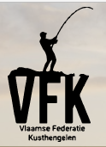
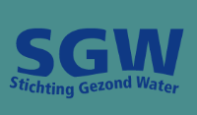
Terence Vernieuwe Egbert Lobée
VFK SGW

